Стохастическое разрушение хрупких поликристаллических матриц в волокнистых композитах

Ташкинов А.А., Шавшуков В.Е.
Пермь, Россия

В качестве жаропрочных материалов для теплонагруженных деталей машин перспективными являются волокнистые композиты с минеральными волокнами и матрицами (оксидными, боридными и т.д.). В таких композитах прочностные характеристики матриц часто в десятки раз ниже прочности волокон. Вследствие этого процессы разрушения в композитах начинаются в матрице. Минеральные матрицы чаще всего являются поликристаллическими субстанциями со случайной структурой зерен. Стохастическая структура композитов приводит к флуктуациям напряжений в матрице, поэтому процессы повреждения и разрушения зерен матрицы начинаются даже при незначительных макронапряжениях. Для моделирования деформирования и разрушения таких матриц применен структурно-феноменологический подход [1]. Матрица рассматривается как многокомпонентная неоднородная среда, состоящая из анизотропных кристаллитов с различными упругими симметриями и пор с эффективными свойствами [2], которые вычисляются с помощью процедуры осреднения уравнений стохастической краевой задачи микромеханики неоднородной среды [1]. Деформирование кристаллитов считается упруго-хрупким вплоть до разрушения.
Модель деформирования и разрушения матрицы реализована в виде алгоритма, представляющего собой итерационный процесс с пошаговым изменением тензора деформаций и произвольной траекторией нагружения. На каждом шаге вычисляются статистические моменты полей напряжений, вероятности разрушения кристаллитов по нескольким критериям, объемные доли всех кристаллитов (поврежденных, разрушенных, исходных), эффективные модули среды. Значения этих величин на предыдущем шаге являются исходными данными для вычисления на последующем шаге. Описанный алгоритм играет роль нелинейных определяющих соотношений, описывающих состояние поликристаллической матрицы в произвольном напряженном состоянии.
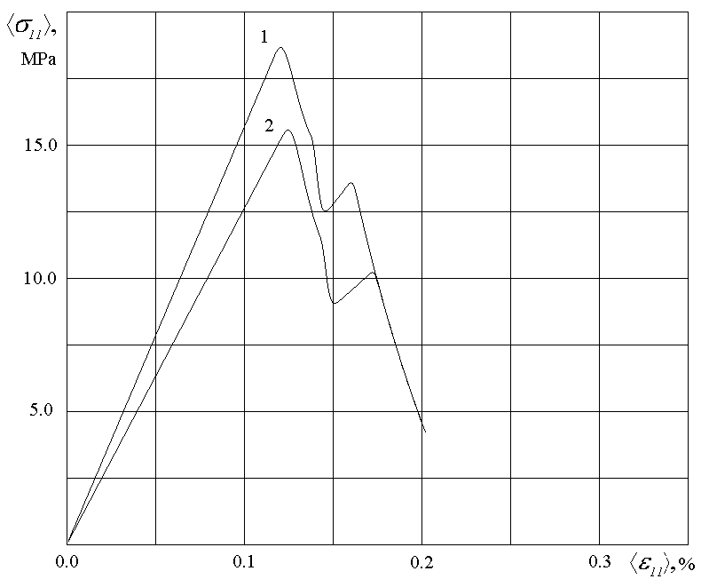
На рисунке приведен результат расчета полной диаграммы деформирования поликристаллической матрицы с гексагональной упругой симметрией зерен при одноосном растяжении с учетом процессов структурного повреждения и разрушения. Кривая 1 соответствует матрице с нулевой пористостью, кривая 2 - матрице с пористостью 10 %. В областях макродеформаций между двумя локальными максимумами на кривых происходят процессы повреждения и разрушения кристаллитов.
Работа выполнена при финансовой поддержке Российского фонда фундаментальных исследований (гранты РФФИ №07-01-97619-р_офи и № 07-08-96046-р_урал_а).

Литература

1. Соколкин Ю.В., Ташкинов А.А. Механика деформирования и разрушения структурно-неоднородных тел.–М.: Наука, 1984.–116 с.
2. Shavshukov V.E., Tashkinov A.A. Micromechanical simulation of deformation and fracture of pyrocarbon matrix of carbon/carbon composites. Proceedings of 11th International Conference on Composites/Nano Engineering. August 8-14, 2004, Hilton-Head Island, South Carolina, USA. P. 669-770.

